Выполнил

студент КТбо1-4 _____________ А. А. Воронов

Принял

ст. преподаватель каф. САПР _____________ В. И. Данильченко

Таганрог 2024

ЛАБОРАТОРНАЯ РАБОТА №7

по дисциплине «Алгоритмизация и программирование»

**«Реализация стека»**

Министерство науки и высшего образования Российской Федерации

Федеральное государственное автономное образовательное учреждение высшего образования

«ЮЖНЫЙ ФЕДЕРАЛЬНЫЙ УНИВЕРСИТЕТ»

(ФГАОУ ВО «ЮФУ»)

1. **Цель лабораторной работы:** Изучить работу структуры данных «Стек»​. Научиться переводить арифметические выражения из обычной в обратную польскую запись по алгоритму Дейкстры.
2. **Задача**: Написать программу в которой реализована структура данных «Стек». Программа должна принимать выражение из файла, переводить его в ОПЗ и записывать в выходной файл.
3. **Ход работы:** я создал проект в Visual Studio и организовал файлы входа и выхода «input.txt» и «output.txt».

**Программный код:**

#include <iostream>

#include <stack>

#include <string>

#include <fstream>

using namespace std;

bool check_operator(string str)

{

if (str == "+" || str == "-" || str == "*" || str == "/") return true;

else return false;

}

bool check_parenthesis(string str)

{

if (str == "(" || str == ")") return true;

else return false;

}

bool check_number(string str)

{

bool flag = true;

for (int i = 0; i < size(str); i++)

if (str[i] < '0' || str[i] > '9') flag = false;

return flag;

}

int check_priority(string str)

{

if (str == "(" || str == ")") return 1;

if (str == "+" || str == "-") return 2;

if (str == "*" || str == "/") return 3;

else return 0;

}

int main()

{

string strout;

stack<string> stck;

ifstream in_f("input.txt");

ofstream out_f("output.txt");

while (!in_f.eof())

{

string strin;

getline(in_f, strin, ' '); // !!! Вводить данные в файл нужно через пробелы, а в конце написать end_ и нажать Enter: 1_+_2_+_(_(_3_+_4_)_*_5_)_/_6_-_10_end_

if (strin == "end") // вывод в таком случае будет: 1 2 + 3 4 + 5 * 6 / + 10 -

{

while (!stck.empty())

{

strout.append(stck.top());

strout.append(" ");

out_f << stck.top() << " ";

stck.pop();

}

break;

}

if (check_parenthesis(strin))

{

if (strin == "(") stck.push(strin);

else

{

while (!(stck.top() == "("))

{

strout.append(stck.top());

strout.append(" ");

out_f << stck.top() << " ";

stck.pop();

}

stck.pop();

}

}

else if (check_operator(strin))

{

if (stck.empty()) stck.push(strin);

else if (check_priority(strin) > check_priority(stck.top())) stck.push(strin);

else if (check_priority(strin) <= check_priority(stck.top()))

{

bool flag = true;

while (!stck.empty() && flag)

{

if (check_priority(strin) <= check_priority(stck.top()))

{

strout.append(stck.top());

strout.append(" ");

out_f << stck.top() << " ";

stck.pop();

}

else flag = false;

}

stck.push(strin);

}

}

else if (check_number(strin))

{

strout.append(strin);

strout.append(" ");

out_f << strin << " ";

}

else if (!check_number(strin))

{

cout << "Error: use only digits";

break;

}

}

cout << strout << ' ';

in_f.close();

out_f.close();

return 0;

}

**Входные данные программы:**

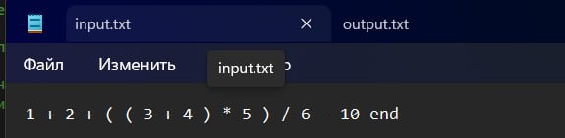

**Выходные данные программы:**

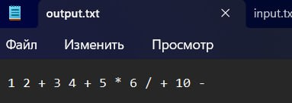

1. **Блок-схема:**

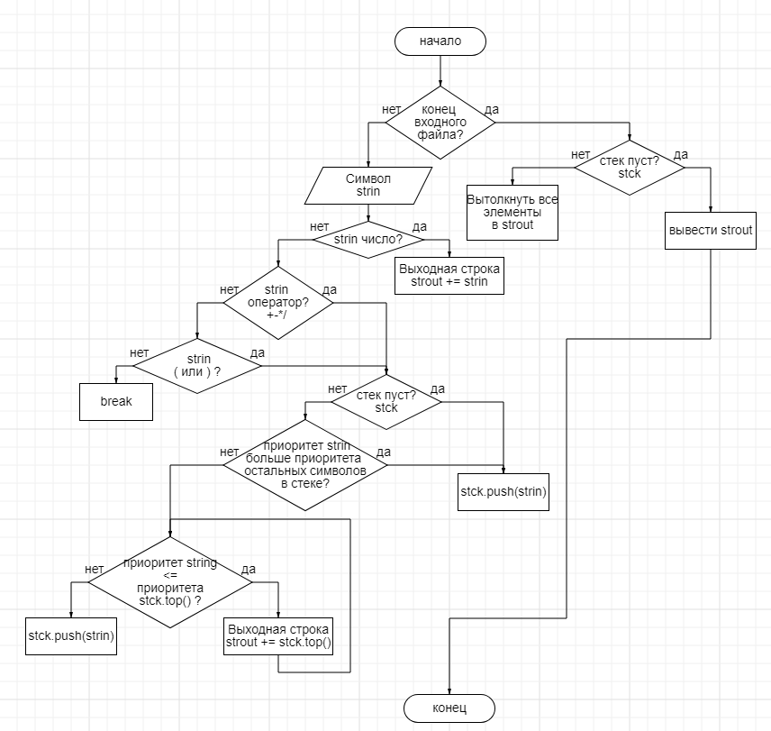

**5. Вывод:** в ходе работы были выполнены все цели и задачи. Работа стека была продемонстрирована на примере алгоритма Дейкстры для перевода чисел в обратную польскую запись.

**6. Источники:**

<https://www.interface.ru/home.asp?artid=1492>

<https://habr.com/ru/articles/100869/>